Информация о наградах РПРАЭП

В целях поощрения профсоюзных работников и активистов президиумом ЦК профсоюза учреждены следующие награды:

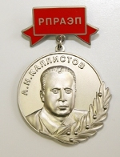
Почётный знак РПРАЭП им. А.Н. Каллистова «За заслуги перед Российским профессиональным союзом работников атомной энергетики и промышленности»

Почётным знаком им. А.Н. Каллистова «За заслуги перед Российским профессиональным союзом работников атомной энергетики и промышленности» награждаются профсоюзные кадры и активисты за многолетнюю плодотворную работу по защите социально-трудовых прав и интересов членов профсоюза, большой личный вклад в развитие отраслевого профсоюзного движения, имеющие профсоюзный стаж в отраслевом профсоюзе не менее 20 лет и награды: Почётная грамота ЦК профсоюза, нагрудный знак ЦК профсоюза «За активную работу в профсоюзе».
Почётный знак им. А.Н. Каллистова «За заслуги перед Российским профессиональным союзом работников атомной энергетики и промышленности» имеет две степени:
Почётный знак им. А.Н. Каллистова «За заслуги перед Российским профессиональным союзом работников атомной энергетики и промышленности» 1 степени; Почётный знак им. А.Н. Каллистова «За заслуги перед Российским профессиональным союзом работников атомной энергетики и промышленности» 2 степени.
Награждение нагрудным знаком производится последовательно от 2 к 1 степени.

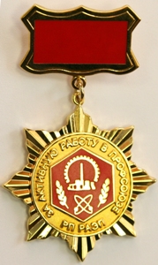

Нагрудный знак РПРАЭП
«За активную работу в профсоюзе»

Нагрудным знаком Российского профсоюза работников атомной энергетики и промышленности «За активную работу в профсоюзе» награждаются профсоюзные работники и активисты, проработавшие в отрасли не менее 20 лет и имеющие ранее награждения Почётной грамотой РПРАЭП за большой вклад в осуществление деятельности профессионального союза по защите законных прав и интересов членов профсоюза.
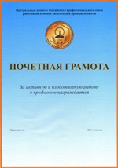

Почётная грамота ЦК профсоюза

Почётной грамотой Российского профсоюза работников атомной энергетики и промышленности награждаются профсоюзные работники и активисты, имеющие ранее награждения или поощрения (благодарность, премирование, награждение ценным подарком, награждение почётными грамотами или иными знаками отличия профсоюзной организации) за большой вклад в деятельность профессионального союза по защите законных прав и интересов членов профсоюза.

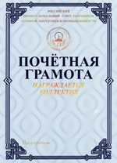

Почётная грамота ЦК профсоюза для награждения коллективов предприятий и организаций

Почётной грамотой ЦК профсоюза для награждения коллективов предприятий и организаций награждаются коллективы промышленных, производственных, научно-производственных объединений, предприятий, строек, научно-исследовательских, проектных, конструкторских, культурных, спортивных и других организаций и учреждений, высших учебных заведений, коллективов санаториев, домов отдыха, пансионатов, лечебно-профилактических, детских дошкольных учреждений отрасли, внесших большой вклад в повышение эффективности производства, социально-бытовых условий для трудящихся предприятий и организаций.

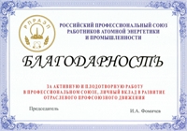
Благодарность РПРАЭП

Благодарность объявляется профсоюзным работникам и активистам за активное участие в повышении эффективности работы профсоюзных организаций, большой вклад в деятельность профессионального союза по защите законных прав и интересов членов профсоюза.
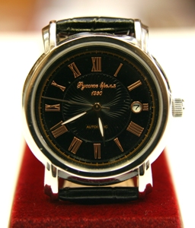


Памятные часы

Памятными часами отраслевого профсоюза награждаются профсоюзные работники и активисты профсоюзного движения за длительную и безупречную работу в профсоюзе. Необходимо дать краткое описание заслуг, по которым представляют к награждению памятными часами.



Нагрудный знак РПРАЭП
«За взаимодействие и социальное партнёрство».

Нагрудным знаком награждаются члены РПРАЭП, работники организаций атомной отрасли и военнослужащие, осуществляющие взаимодействие и сотрудничество с РПРАЭП и профсоюзными организациями, входящими в структуру РПРАЭП за большой личный вклад в социальное развитие организаций и активное участие в организации эффективного и плодотворного социального партнёрства.


Нагрудный знак РПРАЭП
«Молодёжный профсоюзный активист»

Нагрудным знаком награждаются профсоюзные работники и активисты в возрасте до 35 лет, состоящие в РПРАЭП не менее 3-х лет и внесшие существенный вклад в осуществление деятельности профессионального союза по защите законных прав и интересов членов профсоюза в области молодежной политики, в том числе на региональном и отраслевом уровнях.

Представление на награждение по установленной форме для профсоюзных наград готовят первичные, территориальные (городские) профсоюзные организации совместно с молодежными комиссиями, согласовывают с руководителями региональных молодежных комиссий (в письменной или устной форме) и направляют в отдел организационной работы и кадров аппарата РПРАЭП.

Нагрудный знак РПРАЭП «За взаимодействие и социальное партнёрство» (далее – нагрудный знак) является наградой отраслевого профсоюза и имеет две степени:
нагрудный знак РПРАЭП «За взаимодействие и социальное партнёрство» 1 степени; нагрудный знак РПРАЭП «За взаимодействие и социальное партнёрство» 2 степени.

Материалы на награждение представляются за два месяца до знаменательных и юбилейных дат.

Представление на награждение профсоюзных кадров

№ | ФИО (полностью) | Дата рождения | Должность, место работы | Стаж в отрасли | Общественная нагрузка | Краткая характеристика, имеющиеся поощрения

Почётная грамота Федерации профсоюзов Свердловской области
Почётная грамота Территориальной профсоюзной организации г.Лесной
Почётная грамота ОПО «Управление образования»

Представление на награждение грамотами ЦК РПРАЭП производится если активист награжден Почетной грамотой Территориальной организации РПРАЭП г.Лесной., Почетной грамотой Объединенной профсоюзной организации «Управление образования» .

